



# Диплом

получает

#### Даудова Тайбат

ученик(ца) 4 класса  
за 2 место

в Общероссийской предметной олимпиаде  
по немецкому языку  
Школьные дни Осенняя сессия 2020

Калининград, апрель 2020 г.



## ШКОЛЬНЫЕ ДНИ

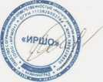

Организатор Олимпиады

34750